山东省新时代文明实践社科普及志愿服务队
用户使用说明

首先请访问山东志愿服务网。
网址为http://sd.chinavolunteer.cn或者百度搜索山东志愿服务网

- 志愿者注册
- 如果已经注册过山东志愿服务网，请跳过此步骤，直接登录。
首先点击志愿者注册，然后依次填写相关内容，最后点击“申请成为实名注册志愿者”。
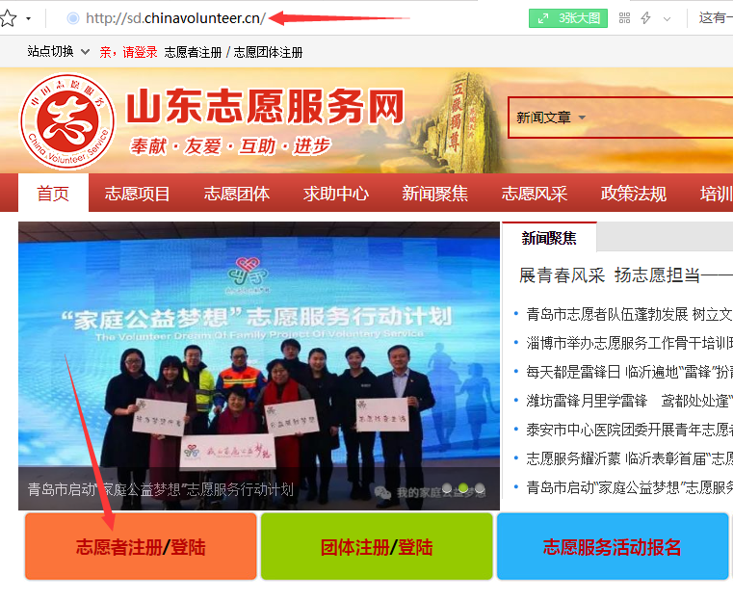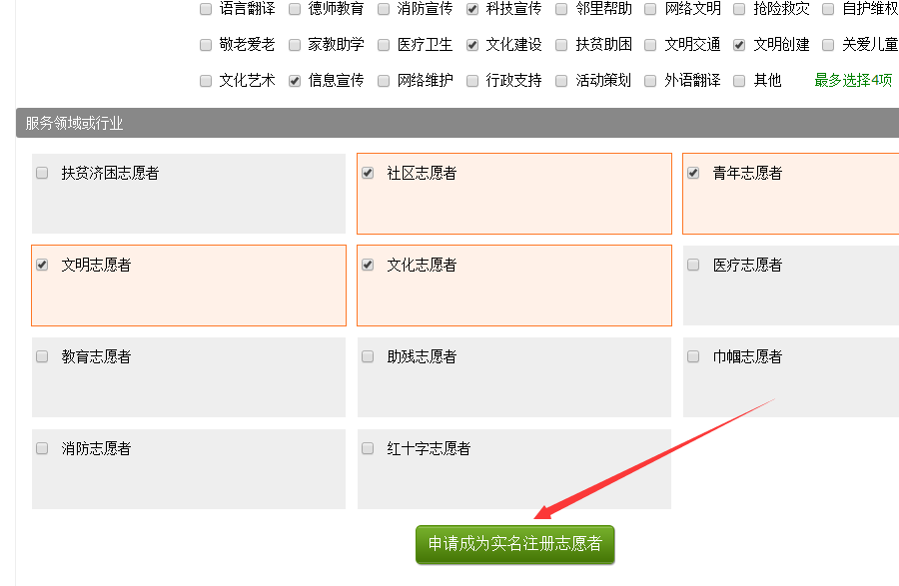
- 找回密码。如果忘记密码，首先点击“志愿者登录”，如果记得用户名，只是忘了密码，请点击“忘记密码”；如果不记得用户名，首先点击“找回用户名”
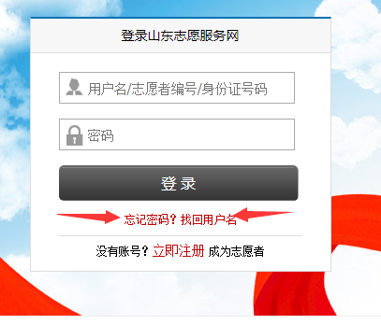
输入姓名、身份证号、手机会弹出用户名。
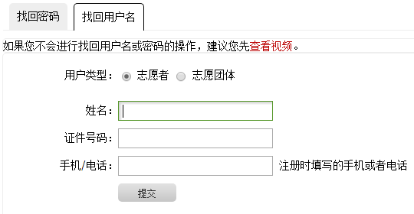
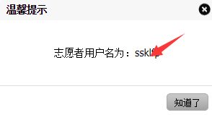
然后继续找回密码。
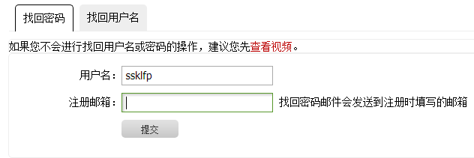
输入刚找回的用户名和你注册的邮箱，找回密码，发送到邮箱。
- 加入志愿者团体
首先点击登陆，登陆之后点击左侧“我的团体”
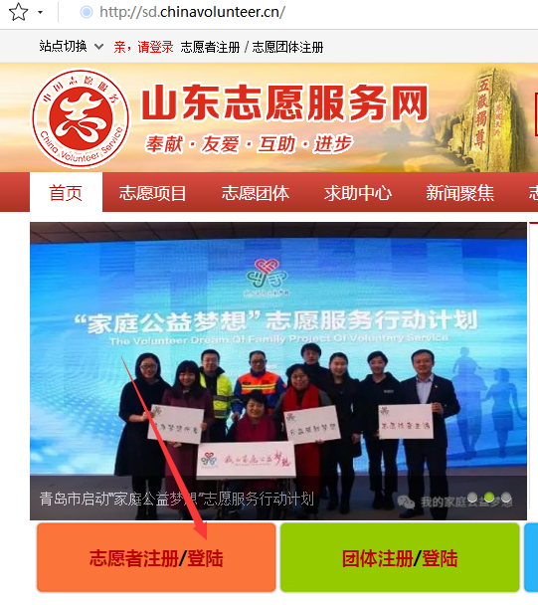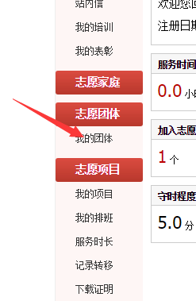
点击“参加更多团体”，搜索“山东省新时代文明实践社科普及”，点击“我要加入”。
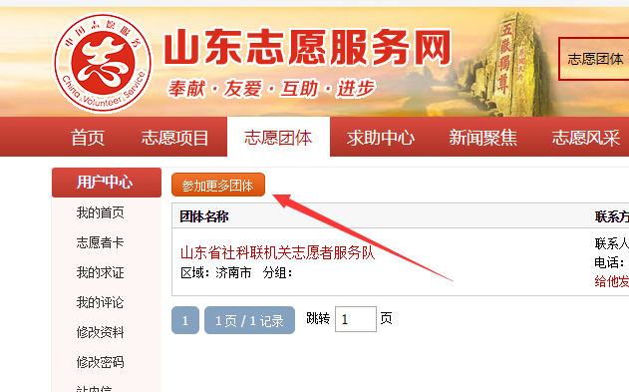
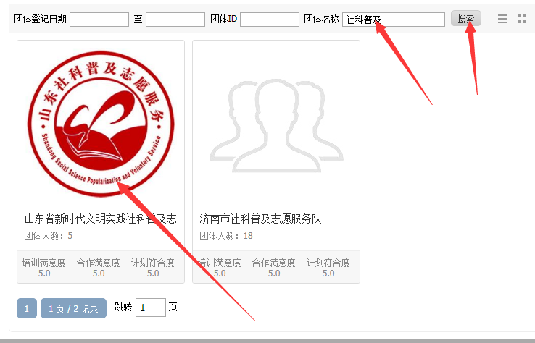
输入“山东省新时代文明实践社科普及志愿服务队”，点“搜索”，打开后点击“我要加入”。然后等待团体进行审核。

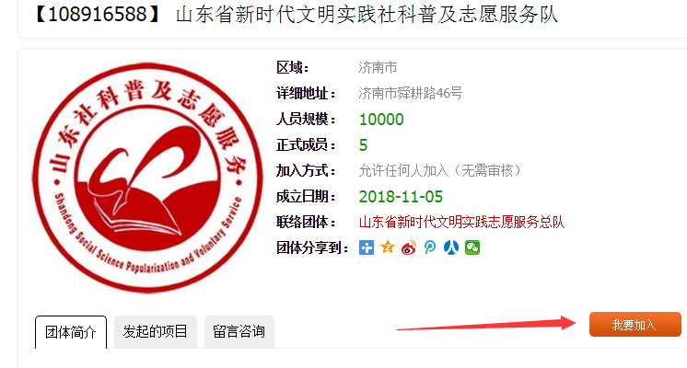
- 加入项目
用户登录系统后，点击左侧“我的团体”
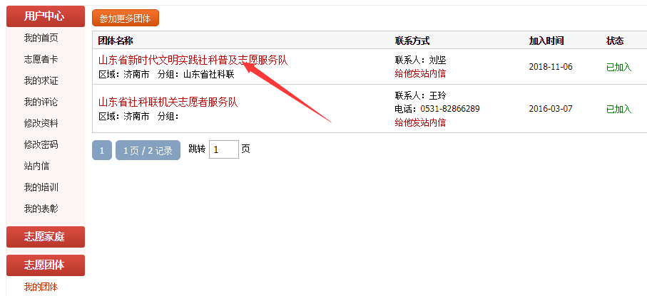
打开“山东省新时代文明实践社科普及志愿服务队”，点击发起的项目，选择一个项目加入
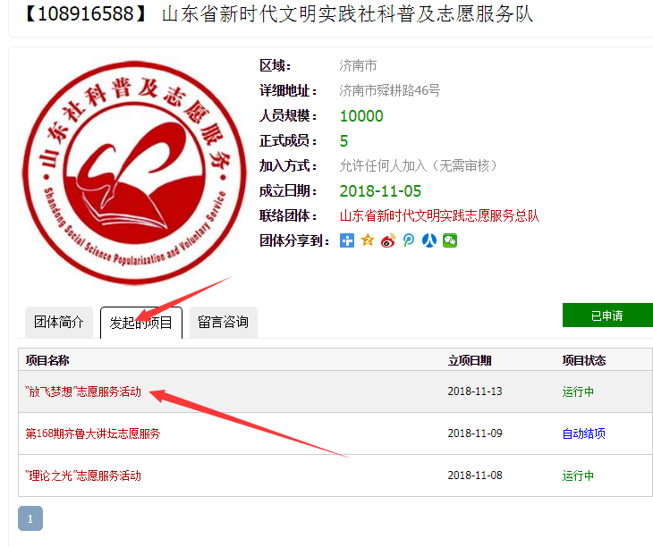
点击“我要报名”。
